Funcionamiento de la app:

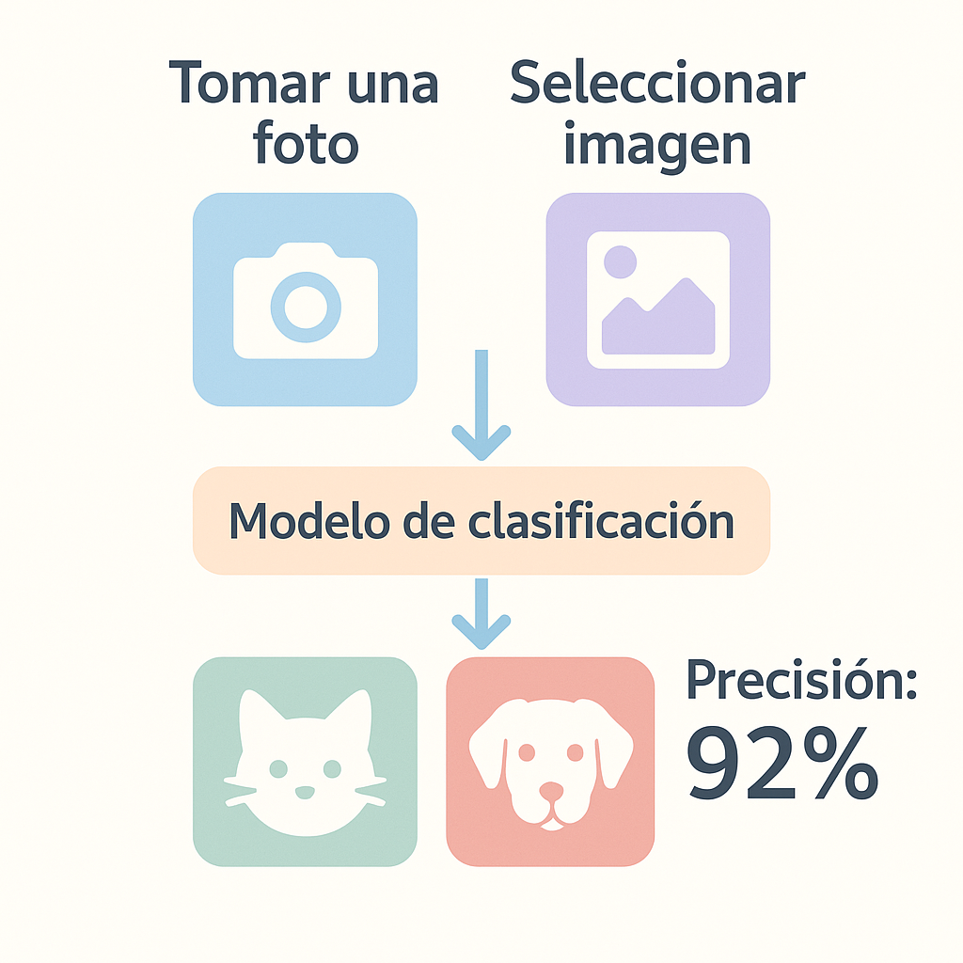

Modelo propuesto:

|  |  |
| --- | --- |
| **Capa** | **Descripción** |
| Input (224×224×3) | Imagen de entrada de 224×224 píxeles con 3 canales (RGB). |
| Conv2D – 32 filtros, 3×3, ReLU | Aplica 32 filtros 3×3 para extraer características locales y activa con ReLU. |
| MaxPool2D – 2×2 | Reduce a la mitad el tamaño espacial reteniendo la característica más fuerte en cada ventana 2×2. |
| Conv2D – 64 filtros, 3×3, ReLU | Extrae patrones más complejos con 64 filtros y ReLU. |
| MaxPool2D – 2×2 | Segundo downsampling para reducir dimensionalidad. |
| Conv2D – 128 filtros, 3×3, ReLU | Captura rasgos más abstractos usando 128 filtros con ReLU. |
| MaxPool2D – 2×2 | Tercer pooling para resumir la representación antes de capas densas. |
| Flatten | Aplana el tensor tridimensional en un vector unidimensional. |
| Dense – 128 unidades, ReLU | Capa oculta densa de 128 neuronas con ReLU. |
| Dense – num_classes, Softmax | Salida con probabilidades normalizadas para cada clase. |

Métricas:

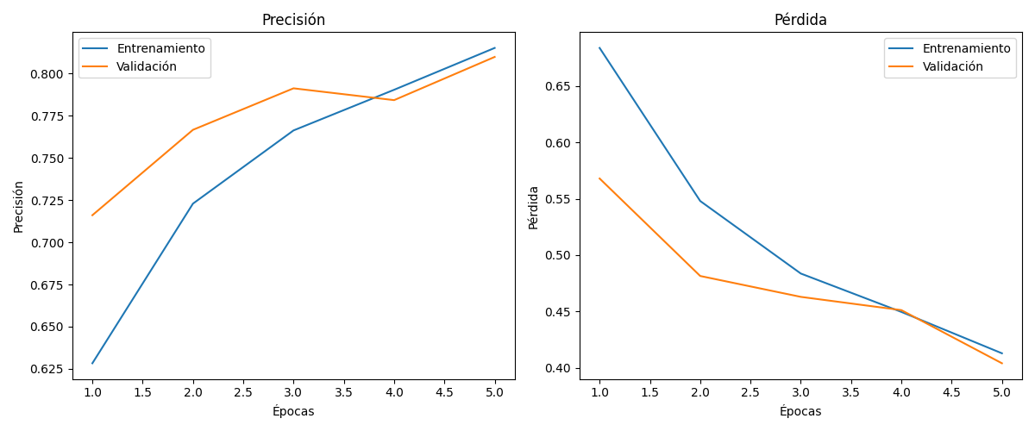

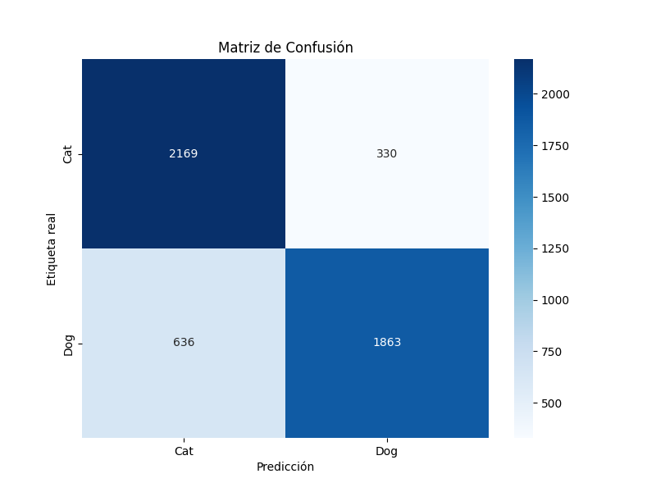

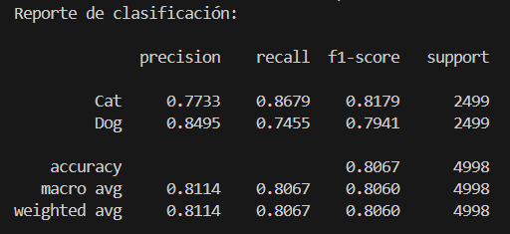

Análisis:

Como correr la app:

Descargar dataset de: <https://www.kaggle.com/datasets/bhavikjikadara/dog-and-cat-classification-dataset>

Descomprime y mueve la carpeta “cat” y “dog” a la carpeta “dataset”.

Ejecucion de la aplicacion:

# 1. Instalar dependencias

flutter pub get

# 2. Habilitar soporte para Windows Desktop

flutter config --enable-windows-desktop

# 3. Listar dispositivos disponibles

flutter devices

# 4. Ejecutar la app en Windows

flutter run -d windows

#5. Generar el APK de Android

flutter build apk --release

Para ejecutar el script y crear el modelo:

# 1. Crear y activar entorno virtual con Python 3.9

py -3.9 -m venv venv

.\venv\Scripts\Activate

# 2. Actualizar pip

python -m pip install --upgrade pip

# 3. Instalar librerías necesarias

pip install numpy tensorflow matplotlib scikit-learn seaborn

# 4. Entrar al directorio de tu script

cd .\script\

# 5. Ejecutar el entrenamiento

python .\train_gato_perro.py

Despues mover el modelo a la carpetas “assets”